**МИНИСТЕРСТВО ОБРАЗОВАНИЯ РЕСПУБЛИКИ БЕЛАРУСЬ**

**УЧРЕЖДЕНИЕ ОБРАЗОВАНИЯ**

**ГОМЕЛЬСКИЙ ГОСУДАРСТВЕННЫЙ ТЕХНИЧЕСКИЙ УНИВЕРСИТЕТ ИМЕНИ П. О. СУХОГО**

Факультет автоматизированных и информационных систем

Кафедра «Информатика»

ОТЧЕТ ПО ЛАБОРАТОРНОЙ РАБОТЕ №9

по дисциплине **«Модели данных и СУБД**»

на тему: «СОЗДАНИЕ ЗАПРОСОВ »

Выполнил: студент гр. ИП-22

Коваленко А.И.

Принял: преподаватель

Ермалинская Н.В.

Гомель 2022

Лабораторная работа №9

**Цель работы**: научиться создавать запросы в среде SQL Server Management Studio.

**Задание:**

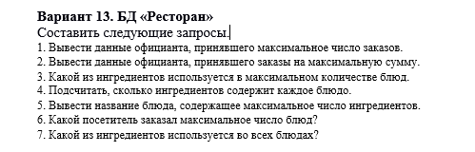

**Запросы:**

1. Вывести данные официанта, принявшего максимальное число заказов.

SELECT TOP (1) PERCENT dbo.Employee.FullName, COUNT(dbo.Employee.FullName) AS Expr1

FROM dbo.Employee INNER JOIN

dbo.Orders ON dbo.Employee.Employee_Id = dbo.Orders.Employee_Id

GROUP BY dbo.Employee.FullName

ORDER BY Expr1 DESC

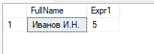

1. Вывести данные официанта, принявшего заказы на максимальную сумму.

SELECT dbo.Employee.Employee_Id, dbo.Employee.Age, dbo.Employee.Sex, dbo.Employee.FullName, dbo.Employee.Number, dbo.Employee.Adress, dbo.Employee.Passport, dbo.Employee.Position_Id, dbo.Orders.Cost

FROM dbo.Employee INNER JOIN

dbo.Orders ON dbo.Employee.Employee_Id = dbo.Orders.Employee_Id

WHERE (dbo.Orders.Cost =

(SELECT MAX(Cost) AS Expr1

FROM dbo.Orders AS Orders_1))

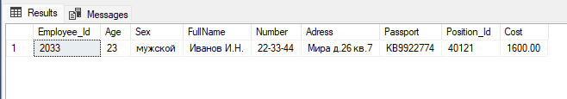

1. Какой из ингредиентов используется в максимальном количестве блюд.

SELECT TOP (1) PERCENT dbo.Warehouse.IngredientName, COUNT(dbo.Warehouse.IngredientName) AS Expr1

FROM dbo.Intermediatee INNER JOIN

dbo.Menu ON dbo.Intermediatee.Dish_Id = dbo.Menu.Dish_Id INNER JOIN

dbo.Warehouse ON dbo.Intermediatee.Ingredient_Id = dbo.Warehouse.Ingredient_Id

GROUP BY dbo.Warehouse.IngredientName

ORDER BY Expr1 DESC

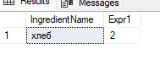

1. Подсчитать, сколько ингредиентов содержит каждое блюдо.

SELECT dbo.Menu.DishName, dbo.Warehouse.ValueIngredient

FROM dbo.Intermediatee INNER JOIN

dbo.Warehouse ON dbo.Intermediatee.Ingredient_Id = dbo.Warehouse.Ingredient_Id INNER JOIN

dbo.Menu ON dbo.Intermediatee.Dish_Id = dbo.Menu.Dish_Id

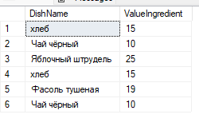

1. Вывести название блюда, содержащее максимальное число ингредиентов.

SELECT dbo.Menu.DishName, dbo.Warehouse.ValueIngredient, dbo.Warehouse.IngredientName

FROM dbo.Intermediatee INNER JOIN

dbo.Warehouse ON dbo.Intermediatee.Ingredient_Id = dbo.Warehouse.Ingredient_Id INNER JOIN

dbo.Menu ON dbo.Intermediatee.Dish_Id = dbo.Menu.Dish_Id

WHERE (dbo.Warehouse.ValueIngredient =

(SELECT MAX(ValueIngredient) AS Expr1

FROM dbo.Warehouse AS Orders_1))

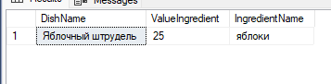

1. Какой посетитель заказал максимальное число блюд?

SELECT TOP (1) FullName, COUNT(FullName) AS Expr1

FROM dbo.Orders

WHERE (Done = 1)

GROUP BY FullName

ORDER BY Expr1 DESC

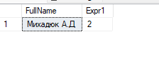

1. Какой из ингредиентов используется во всех блюдах?

SELECT TOP (1) PERCENT dbo.Warehouse.IngredientName, COUNT(dbo.Warehouse.IngredientName) AS Expr1

FROM dbo.Intermediatee INNER JOIN

dbo.Menu ON dbo.Intermediatee.Dish_Id = dbo.Menu.Dish_Id INNER JOIN

dbo.Warehouse ON dbo.Intermediatee.Ingredient_Id = dbo.Warehouse.Ingredient_Id

GROUP BY dbo.Warehouse.IngredientName

HAVING (COUNT(*) > COUNT(dbo.Warehouse.IngredientName))

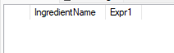

**Вывод**: Научились создавать различные запросы.